Министерство науки и высшего образования Российской Федерации

Федеральное государственное бюджетное образовательное учреждение высшего образования

«Российский химико-технологический университет имени Д.И. Менделеева»

Кафедра информационных компьютерных технологий

ОТЧЕТ ПО ЛАБОРАТОРНОЙ РАБОТЕ № 6

Выполнил студент группы КС-30 (Ноль Эльвира Гарриевна)

Ссылка на репозиторий: (https://github.com/Elviranng/Nol-Elvira-KS-30/tree/master/lab6.sem2)

Приняли: Пысин Максим Дмитриевич

Краснов Дмитрий Олегович

Дата сдачи: (05.06.2021)

Оглавление

Описание задачи. 2

Описание метода/модели. 3

Выполнение задачи. 4

Заключение. 8

# Описание задачи.

В рамках лабораторной работы необходимо смоделировать игру двух игроков и построить таблицу вероятности выигрыша одной из комбинаций, так что бы столбцы соответствовали игроку А, а строки игроку Б, а на пересечении была бы вероятность побед игрока А над игроком Б, при выбранных ими комбинациях. Так же по результатом всех попыток определить суммарный средний шанс выигрыша игрока А и игрока Б вне зависимости от выбранных комбинаций.

**Игра:** пусть 2 игрока A и B играют в следующую игру: у игроков есть монетка, где 0 это орел, а 1 это решка, каждый игрок выбирает комбинацию из 3 цифр 0/1(например 001), затем подбрасывается монетка и результат записывается в длинную строку, побеждает тот чья комбинация будет на конце итоговой строки. Например: A - 001, B - 100, R - 01010101010100, победил B

# Описание метода/модели.

Метод Монте Карло- то статистический метод. Его используют при вычислении сложных интегралов, решении систем алгебраических уравнений высокого порядка, моделировании поведения элементарных частиц, в теориях передачи информации, при исследовании сложных экономических систем.

Сущность метода состоит в том, что в задачу вводят случайную величин. Теория метода Монте Карло изучает способы выбора случайных величин для решения различных задач, а также способы уменьшения дисперсии случайных величин.

# Выполнение задачи.

Ниже на скрине мы видим код, позволяющий вычислить вероятность выигрыша двух игроков (win1 и соответственно win2 )

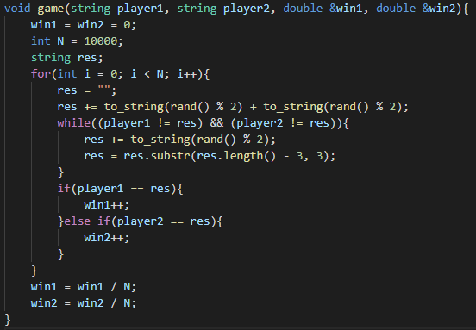

Здесь мы подводим итоги вероятностей победы в таблице и вычисляем средний результат побед игроков

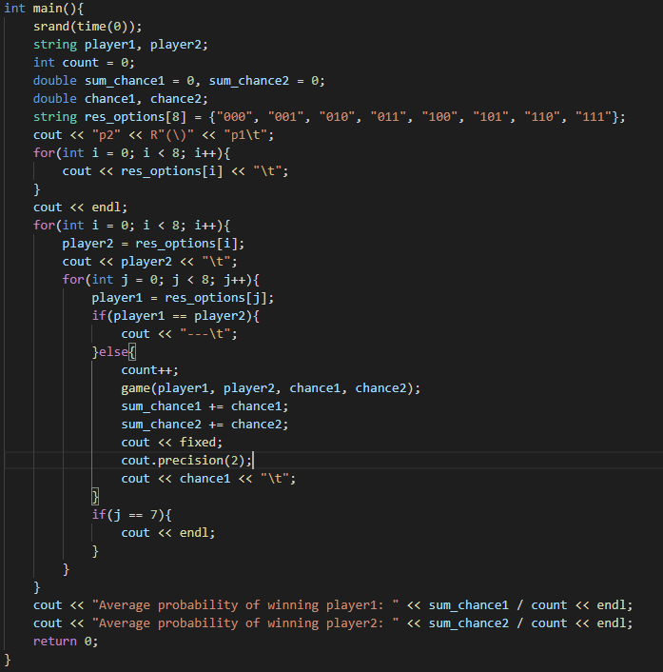

Результаты:

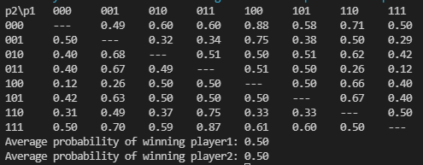

# Заключение.

В ходе лабораторной работы познакомились с Методом Монте-Карло и успешно реализовали его в игре. Метод оказался достаточно точным, но с большими моделями могут быть проблемы.